UNIVERSIDAD AUTÓNOMA DE QUERÉTARO  FACULTAD DE INGENIERÍA  Laboratorio de Cálculo Diferencial | 

Nombre del Alumno | Diego Joel Zúñiga Fragoso | Grupo | 511
Fecha de la Práctica | 23/08/2022 | No Práctica | 3
Nombre de la Práctica | Transformaciones de funciones
Unidad | Funciones. Gráficas
OBJETIVOS: Obtener nuevas funciones a través de traslaciones, reflexiones y homotecias.
EQUIPO Y MATERIALES: Computadora con Office y GeoGebra
A partir de una función simple se pueden generar una gran cantidad de funciones mediante una transformación o un conjunto de transformaciones.

Transformaciones rígidas:
Las translaciones y reflexiones cambian la posición de una función sin deformarla.

Transformaciones no rígidas:
La ampliación, reducción y homotecia modifican el tamaño de la función

- Introducción de la función base.

Introduce la función polinomial en la ventana “Entrada” de GeoGebra escribiéndola en forma lineal:

f(x)=x^3-4x^2+3x
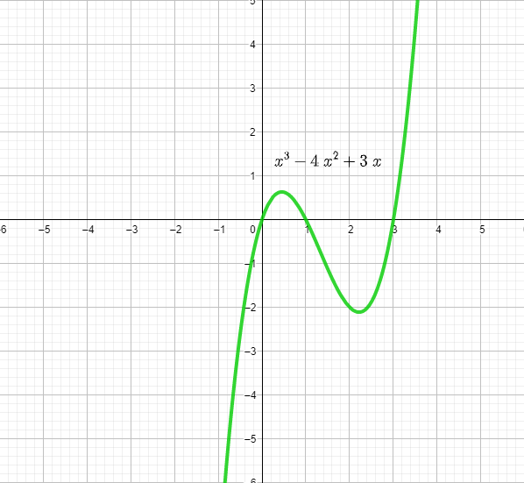

Modifica el color y grosor de la función para identificarla, utilizando el menú: Edición> Propiedades> Color > Estilo o con el botón derecho del mouse.

- Generar nuevas funciones por transformaciones de f(x).

- Introduce en la ventana “Entrada”: f(x)+2; f(x)-3
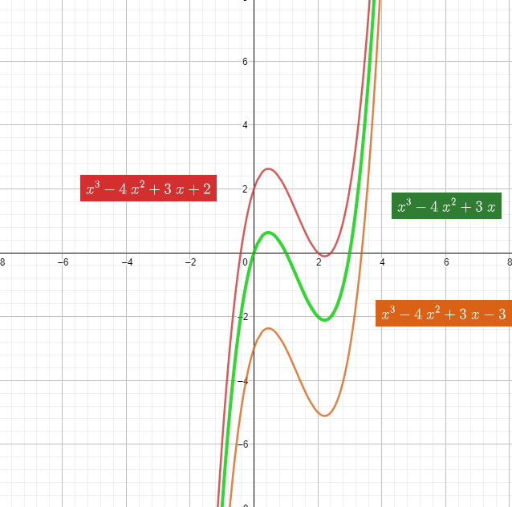
- Compara la forma de estas dos funciones con la función original.
Son la misma que la original, pero intersecan en distintos puntos del eje Y
- Escribe la expresión algebraica de las dos nuevas funciones obtenidas
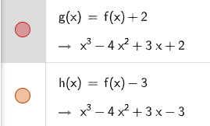
- Describe la transformación que se obtuvo
Solamente se le agrego como suma o resta al final de la función
- Escribe la expresión algebraica de la función que se obtiene al desplazar f(x), 5 unidades hacia arriba
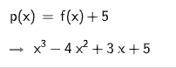
Oculta las gráficas de las funciones obtenidas, dejando sólo la función original f(x), antes de iniciar el siguiente inciso.

- Introduce en la ventana “Entrada”: f(x-1); f(x+4)
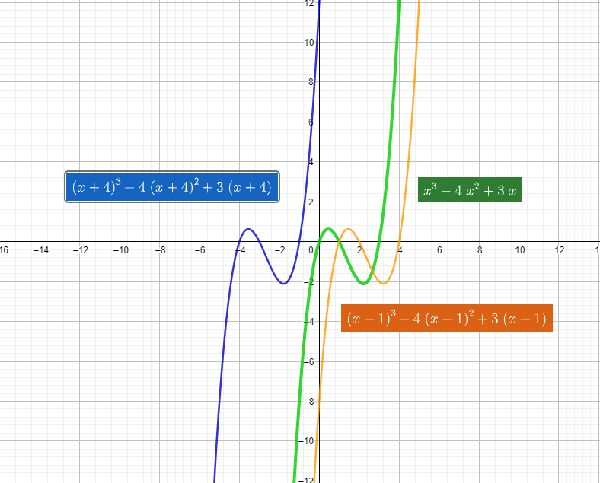
Responde las mismas preguntas 1, 2 y 3 del ejercicio A
- Compara la forma de estas dos funciones con la función original.
Son la misma que la original, pero intersecan en distintos puntos del eje X
- Escribe la expresión algebraica de las dos nuevas funciones obtenidas
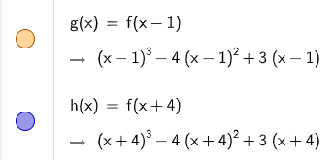
- Describe la transformación que se obtuvo
Básicamente lo que hacemos es evaluar la función a x-1, o x+4 entonces donde había una x se reemplaza.
- Escribe la expresión algebraica de la función que se obtiene al desplazar f(x), 3 unidades a la derecha.
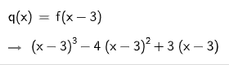
- Escribe la expresión algebraica de la función que se obtiene al desplazar 5 unidades hacia arriba y 2 hacia la derecha.
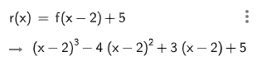

- Sin graficar, expresa las translaciones que realizó la función: ; verifica tu resultado a través de la gráfica introduciendo la expresión adecuada para dos translaciones.
La función g (x) se desplazó 2 unidades a la derecha y 4 unidades hacia abajo
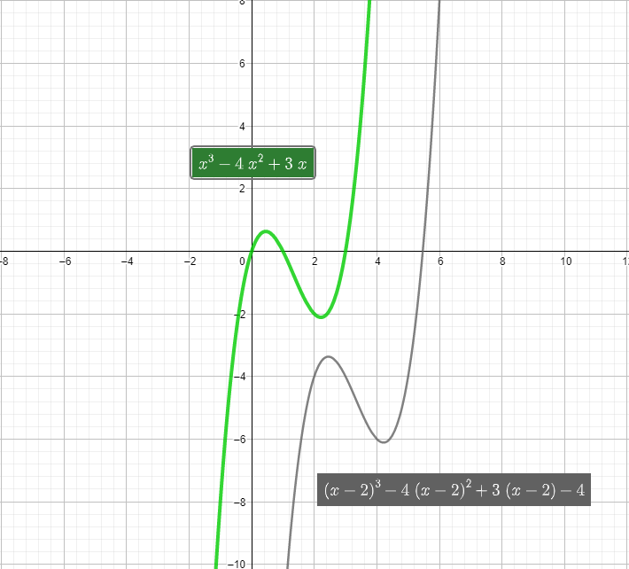
- Introduce en la ventana “Entrada”: f(-x); -f(x)
Responde las mismas preguntas 1, 2 y 3 del ejercicio A
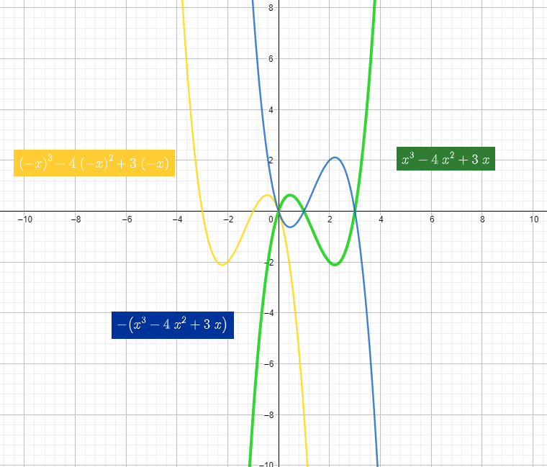
- Compara la forma de estas dos funciones con la función original.
La función f(-x) es simétrica a la función original desde el origen y en el eje de las X
La función -f(x) es simétrica a la función original desde el origen y en el eje de las Y
- Escribe la expresión algebraica de las dos nuevas funciones obtenidas
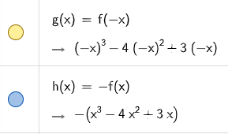
- Describe la transformación que se obtuvo
En f(-x) se evaluó la función en -x por lo que el valor de x se invierte de signo
En -f(x) se multiplico por negativo toda la función completa.
- Escribe la expresión algebraica de la función que se obtiene reflejar la función f(x) sobre ambos ejes.
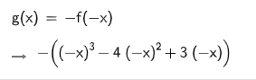
- Escribe la expresión algebraica de la función que se obtiene al desplazar 2 unidades hacia abajo y después reflejar la obtenida sobre el eje x. ¿Es diferente la función que se obtiene al realizar primero la reflexión y luego el desplazamiento?
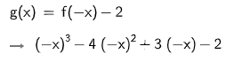
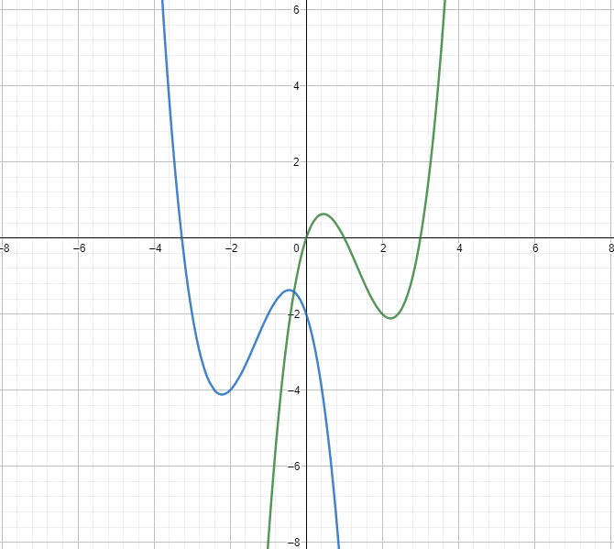
Es la misma función sin importar si pones primero la reflexion y luego el desplazamiento
- Sin graficar, expresa las translaciones que realizó la función: ; verifica tu resultado a través de la gráfica introduciendo la expresión adecuada para dos translaciones y una reflexión.
Por el +7 al final, puedo saber que fue desplazada 7 unidades hacia arriba en el eje Y, y fue evaluada en x+1 por lo que hubo un desplazamiento de 1 unidad a la izquierda en el eje X. También se ve que se multiplico toda la función por -1, así que es simétrica en el eje Y respecto a la original
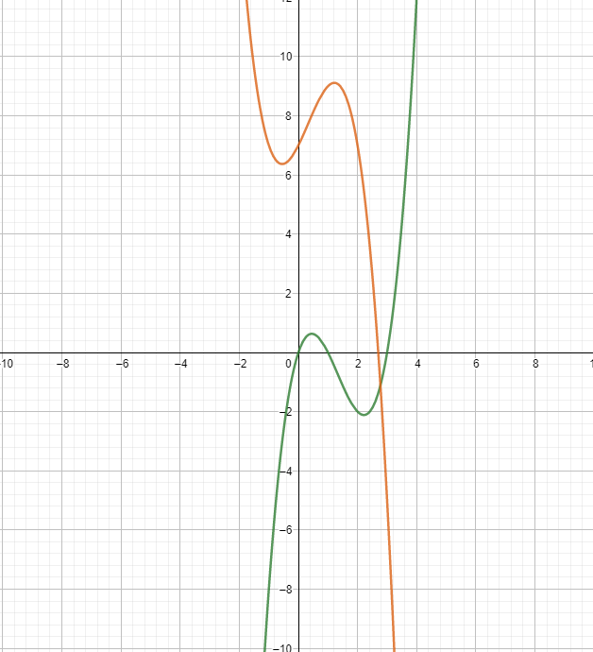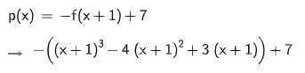
- Introduce en la ventana “Entrada”: 2f(x); 0.5f(x) ; f(2x); f(0.5x)
Responde las mismas preguntas 1, 2 y 3 del ejercicio A
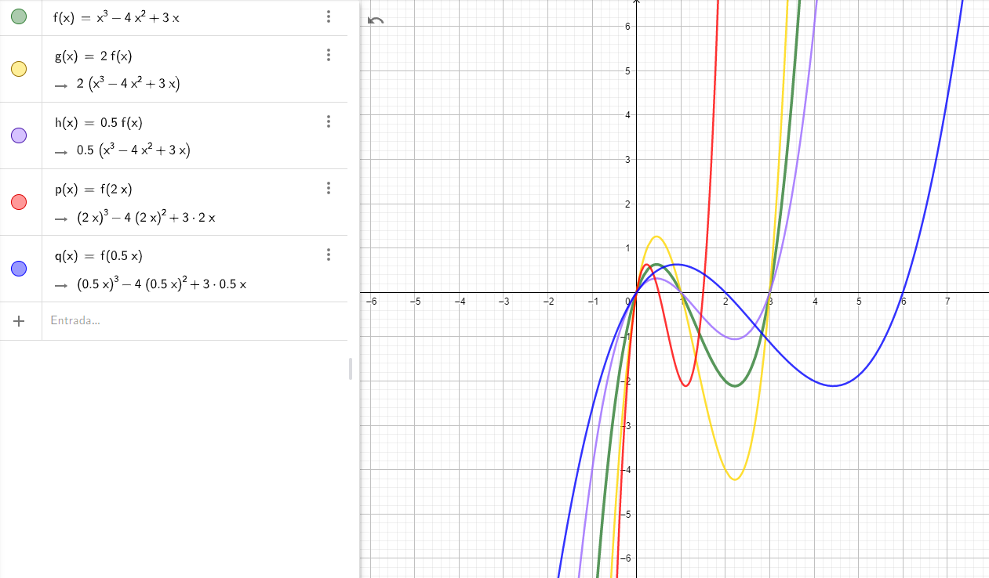

- Compara la forma de estas funciones con la función original.
Cuando el coeficiente multiplicando por fuera la función, la deforma en el eje Y, haciéndola más alargada o corta.
Cuando el coeficiente multiplica por dentro de la función, es decir evaluando la función, la grafica se deforma en el eje X, haciéndola más ancha o estrecha.
- Escribe la expresión algebraica de las nuevas funciones obtenidas
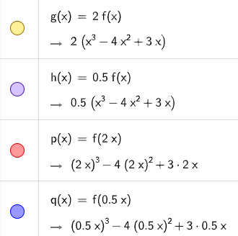
- Describe la transformación que se obtuvo
Cuando el coeficiente esta afuera afecta a toda la función, pero cuando esta adentro afecta solo a las x.
- Escribe la expresión algebraica de la función que se obtiene reflejar la función f(x) sobre ambos ejes.
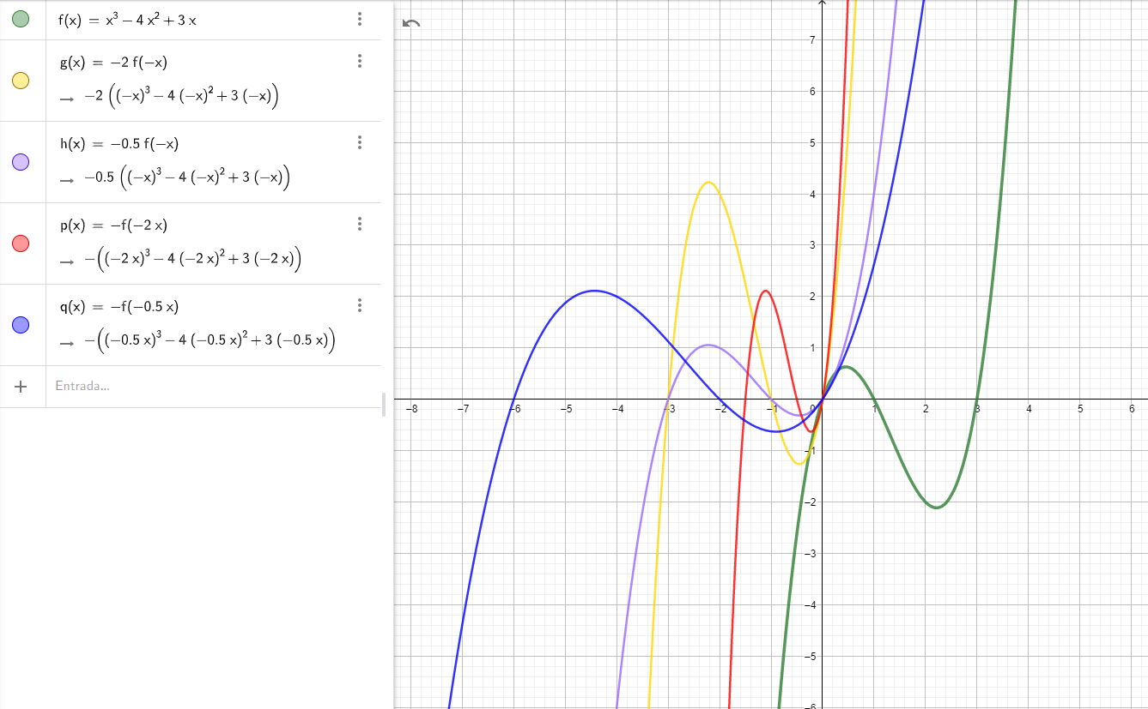

- Escribe la expresión algebraica de la función que se obtiene al desplazar 2 unidades hacia abajo y después reflejar la obtenida sobre el eje x. ¿Es diferente la función que se obtiene al realizar primero la reflexión y luego el desplazamiento? No es diferente
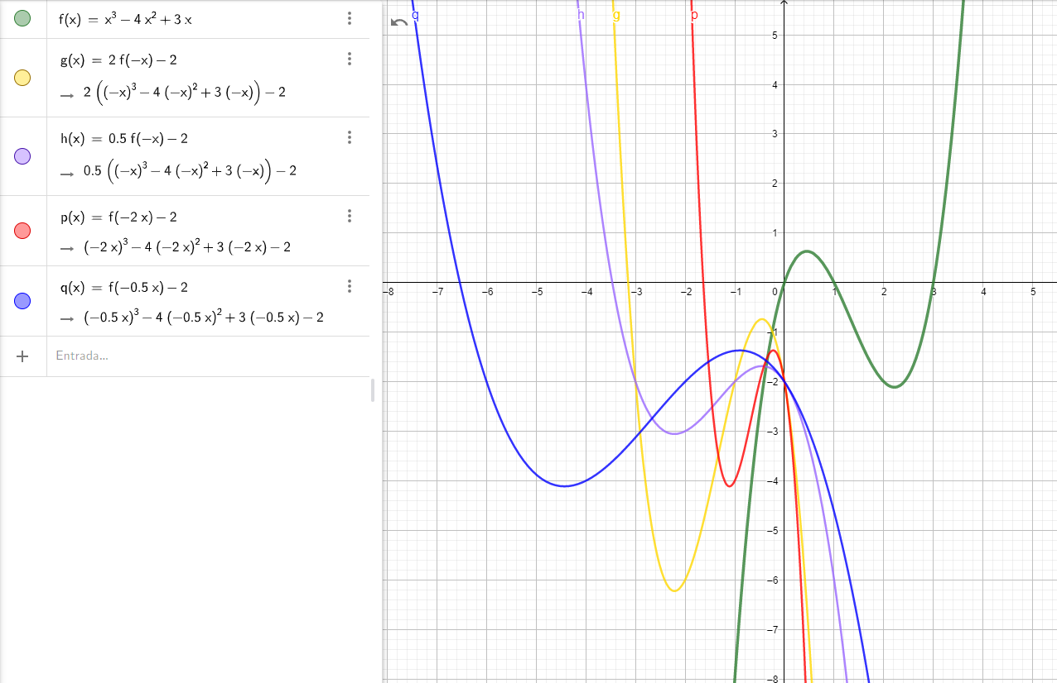
Basándote en los resultados obtenidos, ¿qué transformaciones hay que realizar a la función 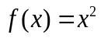 para llegar a 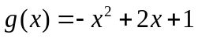? (Sugerencia: Factoriza la expresión g(x))
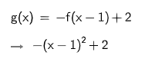
Se tiene que invertir en el eje Y la ecuación multiplicando por -1 la funcion; despues se desplaza 1 unidad a la derecha en el eje x, para eso debemos evaluar la funcion en x-1; por ultimo se tiene que desplazar 2 unidades hacia arriba en el eje Y, para esto debemos agregar 2 a la función.
CONCLUSIONES.
Elaborar esta practica me ayudo mucho a poder entender como afectan a la grafica ciertas cosas como sumarle un coeficiente o agregar signos negativos, me gustó mucho, aunque fue muy tardada de hacer. Justo últimamente sentía que me faltaba aprender como se comporta una grafica con ciertos cambios como estos así que fue de mucha utilidad para mi esta práctica.
EVALUACIÓN DE LA PRÁCTICA
Se evaluará el documento con los datos solicitados, las gráficas y conclusiones enviado a través del Campus Virtual

